6. Вывести почту всех Кириллов, отсортировав их по дате рождения
SELECT email, birthday AS "Возраст"
FROM students
WHERE first_name = 'Кирилл'
ORDER BY birthday;
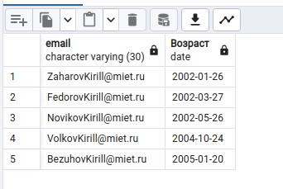
16.Вывести всех студентов, родившихся под осенними знаками зодиака
SELECT *
FROM students
WHERE extract(month from birthday) in (8,9,10);
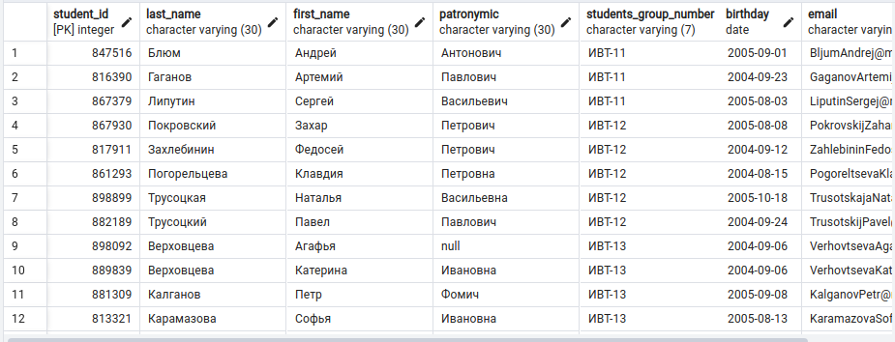
26. Найти среднюю оценку каждого студента по каждой дисциплине, отсортировать по оценке и дисциплине, оставить только тех, у кого оценка меньше 4

SELECT student_id, AVG(mark) AS "Средняя оценка", fields.field_name
FROM field_comprehensions, fields
GROUP BY fields.field_name, student_id
HAVING AVG(mark) < 4
ORDER BY "Средняя оценка", fields.field_name;
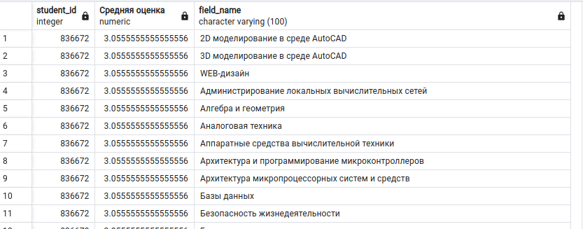
36. Вывести академические звание преподавателя с максимальным стажем, оставить только тех, у кого стаж больше 10 лет

